Barquettes Petits Minous
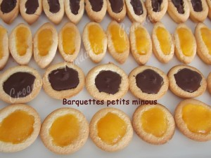Pour 24 barquettes et 17 mini-tartelettes
- 3 œufs
- 75 g de farine
- 70 g de sucre en poudre
Garniture au choix :
- confiture
- pâte à tartiner
- ...
Empreintes pour mini-barquettes et pour mini-tartelettes, beurrées légèrement.
Préchauffage du four à 180°C
Séparer les blancs des jaunes d'œufs.
Monter les blancs en neige ferme en incorporant le sucre en poudre.
Puis sans cesser de fouetter, ajouter les jaunes un par un.
Incorporer la farine, toujours en fouettant, jusqu'à l'obtention d'une pâte lisse.
Remplir les empreintes en laissant un tout petit espace dans le moule.
Enfourner pour 8 à 10 minutes, jusqu'à ce que le gâteau soit ferme au toucher et que la surface soit blonde.
Dès la sortie du four, creuser le centre des biscuits avec le manche d'une cuillère en bois.
Laisser refroidir avant de démouler délicatement.
Garnir la cavité des biscuits avec la confiture de votre choix ou encore une pâte à tartiner.

